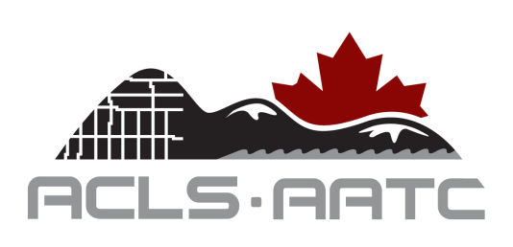
PANEL DE CERTIFICATION DES HYDROGRAPHES DU CANADA
FORMULAIRE D’INSCRIPTION COMME CANDIDAT

Nom de famille: ______________________________ Dr. M. Mme. Mlle.
Prénom(s): ________________________________________

Je suis présentement un membre de l’AATC Oui Non

Inscrivez les deux adresses et cochez celle où la correspondance doit être acheminée
Bureau Domicile

Nom de la firme (si applicable)_____________________________________________________
Adresse: _______________________________________________________________________
Municipalité: _______________________ Prov. /Terr./État: ____________________________
Code postal: ___________ Pays : _________________Tél.: _______________ Poste: ________
Courriel: ______________________________________________________________________
Je m’inscris en qualité de :
Niveau 1
Catégorie A
Catégorie B
Détenteur de brevet ATC numéro____________
Autres (SVP spécifiez)___________________________________________________
Niveau 2
Catégorie B
Autres (SVP spécifiez)___________________________________________________

Veuillez transmettre ce formulaire, les documents requis (voir liste de contrôle ci-jointe) accompagné et le droit d’inscription (325,00$ CA si membre régulier de l’AATC ou 500,00$ CA si autre) . Veuillez préciser la méthode de paiement:

Chèque MasterCard Visa

No. de carte: _______________________________ Date d’expiration: _______________

……………………………………………………. ……………………….
Signature Date

